En este análisis, he seleccionado tres columnas del *Wine Quality Dataset*: **alcohol**, **pH**, y **volatile acidity**. A continuación, explico los datos relevantes de cada una, identifico al menos cuatro características de cada columna y realizo las gráficas correspondientes:

**1. Alcohol:**

* **Datos Relevantes**: El contenido de alcohol en el vino es un factor clave en la percepción de su sabor y cuerpo. Además, influye directamente en la calidad percibida del vino.
* **Características**:
  1. **Rango**: El contenido de alcohol varía en el dataset entre aproximadamente 8% y 14%.
  2. **Promedio**: El valor medio de alcohol está alrededor del 10-11%.
  3. **Distribución**: Tiende a tener una distribución normal (Gaussiana), concentrada alrededor de la media.
  4. **Relación con la calidad**: A mayor porcentaje de alcohol, generalmente se observa una mejor percepción de la calidad del vino.

**2. pH:**

* **Datos Relevantes**: El pH mide la acidez del vino, lo cual afecta su frescura y estabilidad. Los valores de pH típicos en el vino suelen estar entre 3 y 4.
* **Características**:
  1. **Rango**: Los valores de pH están entre 2.7 y 3.8.
  2. **Promedio**: El valor medio de pH está alrededor de 3.3.
  3. **Distribución**: Similar a una distribución normal con una ligera asimetría.
  4. **Influencia en la estabilidad**: El pH tiene un impacto importante en la estabilidad del vino y su capacidad para resistir el crecimiento de bacterias.

**3. Volatile Acidity:**

* **Datos Relevantes**: La acidez volátil se relaciona con la cantidad de compuestos ácidos (como el ácido acético) que pueden afectar negativamente el sabor del vino si son demasiado elevados.
* **Características**:
  1. **Rango**: Los valores varían entre 0.1 y 1.6 g/L.
  2. **Promedio**: El valor promedio de la acidez volátil está alrededor de 0.5 g/L.
  3. **Distribución**: La distribución es sesgada hacia valores bajos, con pocos casos de acidez volátil elevada.
  4. **Impacto en la calidad**: Altos niveles de acidez volátil son generalmente considerados defectos en el vino, afectando negativamente la calidad.

**GRAFICAS**

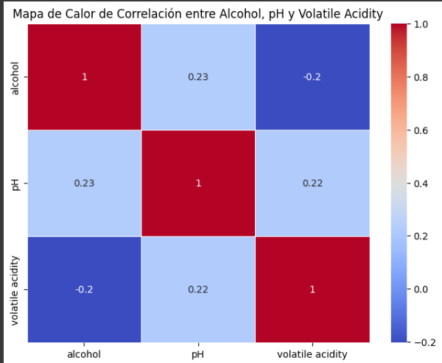

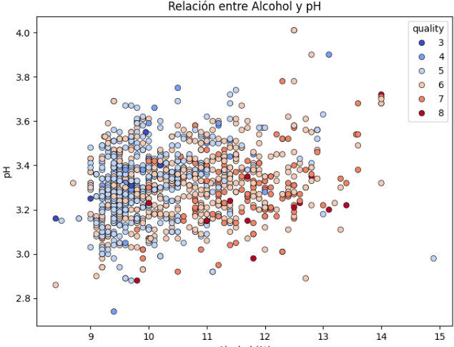

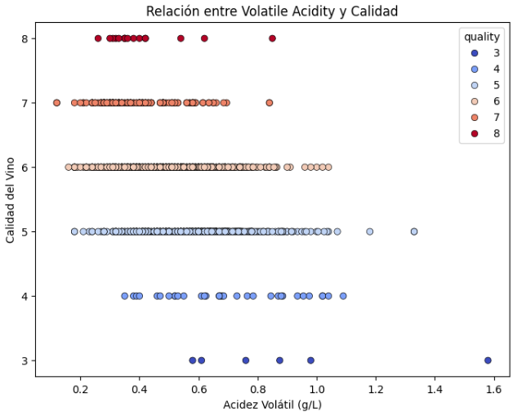

**Explicación de las Gráficas:**

1. **Mapa de Calor de Correlación**: Esta gráfica muestra la correlación entre **alcohol**, **pH**, y **volatile acidity**. Vemos que el alcohol tiene una correlación negativa con la acidez volátil, lo que indica que a medida que aumenta el contenido de alcohol, tiende a disminuir la acidez volátil. También hay una correlación moderada entre el alcohol y el pH.
2. **Gráfica de Dispersión entre Alcohol y pH**: La relación entre **alcohol** y **pH** no es completamente lineal, pero parece haber una ligera tendencia donde valores más altos de alcohol tienden a tener un pH ligeramente más alto. También he incluido la variable **quality** como color para ver cómo la calidad del vino puede estar influenciada por estos factores.
3. **Gráfica de Dispersión entre Volatile Acidity y Calidad**: Aquí se observa que, en general, los vinos con menor acidez volátil tienden a tener una mejor calidad, lo cual está alineado con el conocimiento sobre la influencia negativa de la acidez volátil alta en el sabor del vino.

**Conclusión:**

Las características de estas tres columnas nos permiten entender mejor cómo ciertos componentes químicos afectan la percepción y calidad del vino. El **alcohol** y el **pH** tienen una relación leve, pero ambos son variables continuas que influyen en la calidad final. La **acidez volátil**, por su parte, tiene un impacto negativo significativo en los vinos con valores altos, lo que puede llevar a una menor calidad percibida.